KISPESTI 4 LAKÁSOS TÁRSASHÁZ

XIX. Budapest, Vas Gereben u. 137.

„D” jelű Lakás
○
○
○
○

„D” lakás - földszinti alaprajz

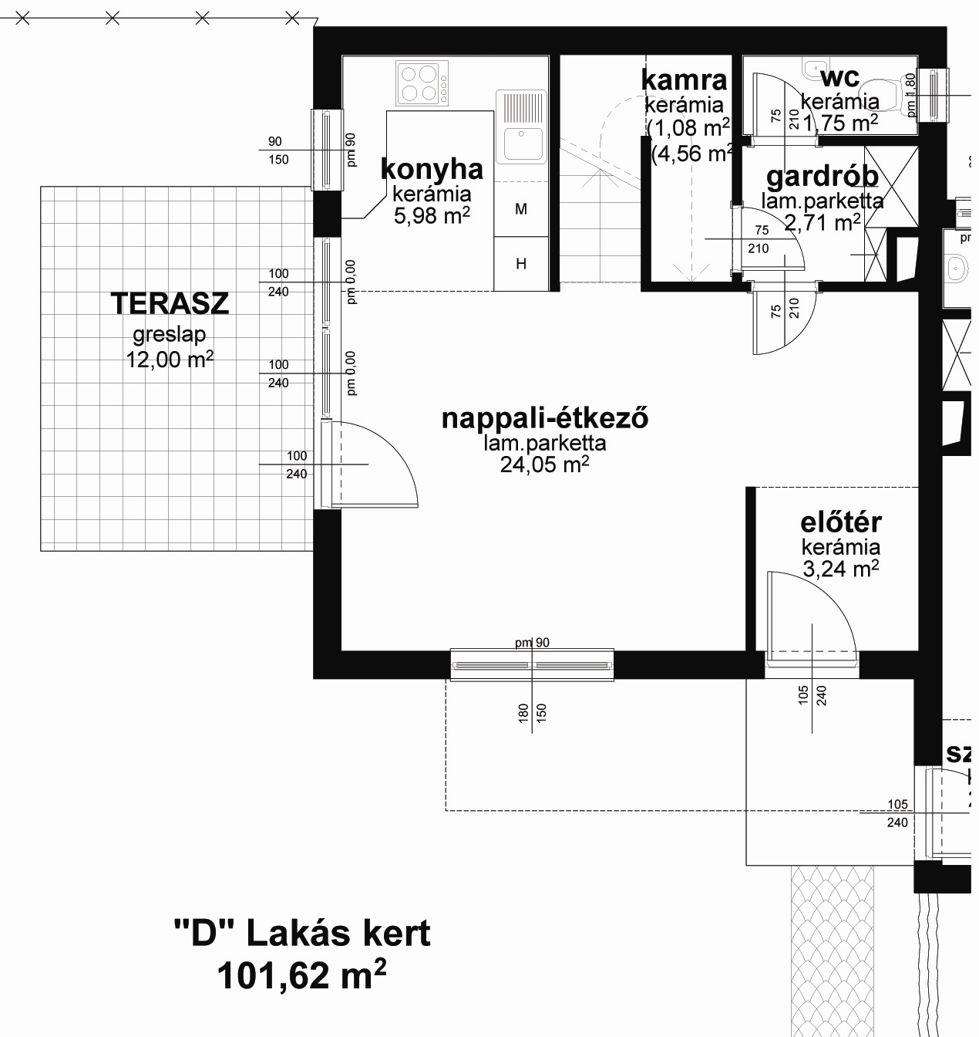

„D” lakás - elhelyezkedés

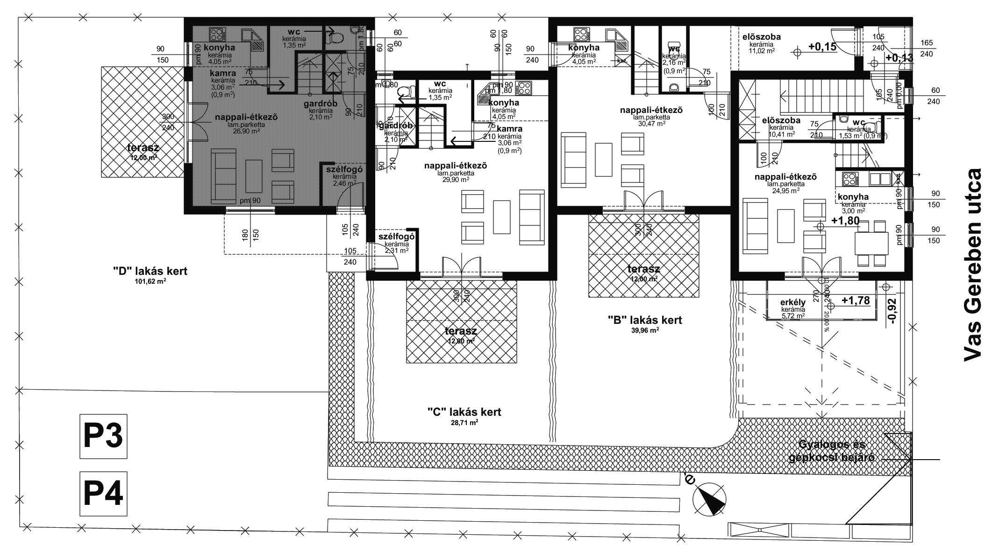

„D” lakás - emeleti alaprajz

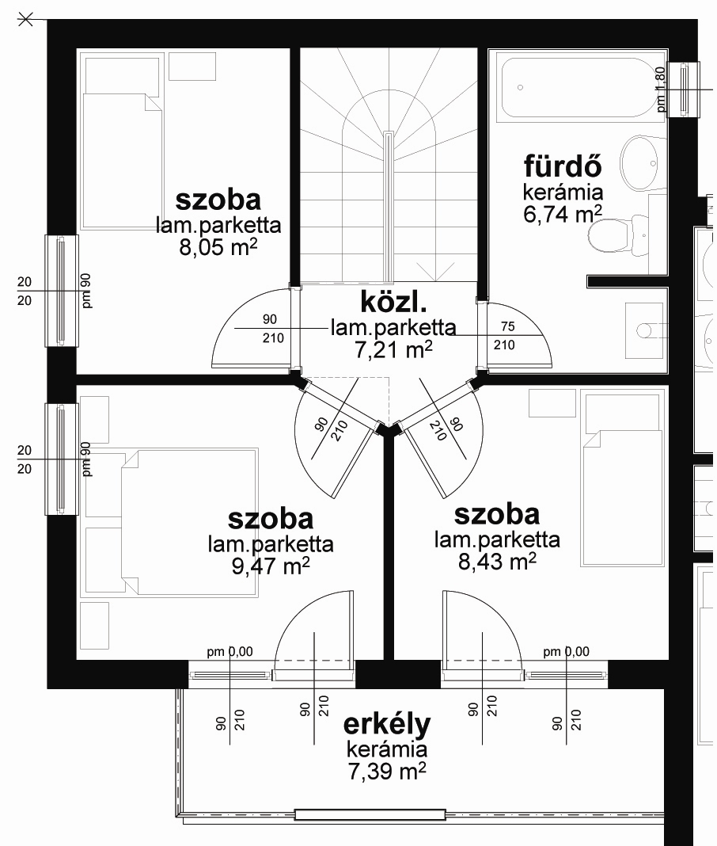

Helyiség Hasznos terület

Földszint
Előtér 3,24 m²
Nappali-étkező 24,05 m²
Kamra 2,82 m²
Konyha 5,98 m²
Wc 1,75 m²
Gardrób 2,71 m²
Terasz 6,00 m²

Emelet
Szoba 9,47 m²
Szoba 8,05 m²
Szoba 8,43 m²
Közlekedő 7,21 m²
Fürdő 6,74 m²
Erkély 3,70 m²

LAKÁS Hasznos Össz.: 90,15 m²
KERT Össz.: 101,62 m²

